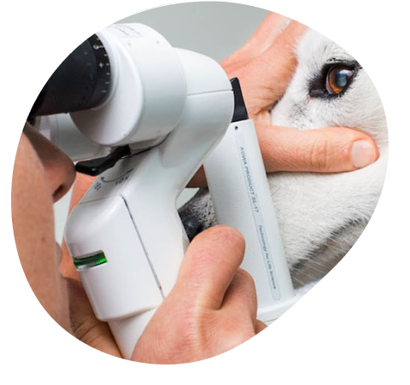ECVO – examen de la vue.
Tout est disponible sur le site https://belgianecvopanel.be
À PARTIR DU 1ER JANVIER 2025, IL Y AURA UNE PRÉ-INSCRIPTION OBLIGATOIRE SUR LA PLATEFORME ECVO
À partir du 1er janvier 2025, tous les éleveurs et propriétaires de chiens souhaitant faire examiner leur animal pour des troubles oculaires héréditaires (suspectés) doivent s'enregistrer sur la plateforme officielle : https://ecvo.origin.no.
Plan étape par étape :
- Créer un compte sur la plateforme, si ce n’est pas déjà fait.
- Pré-encoder les données de votre chien, en remplissant les informations demandées concernant l’animal.
- Sélectionner le clinicien de votre choix dans la liste disponible sur la plateforme.
- Prendre rendez-vous directement avec le clinicien sélectionné.
Cette nouvelle procédure est nécessaire pour garantir l'émission du certificat officiel. Ce certificat sera envoyé par e-mail dans les 24 heures suivant l'examen.
Lien vers la plateforme : https://ecvo.origin.no
Pour la Belgique, les sept membres officiellement reconnus par le Collège européen d'ophtalmologie vétérinaire (ECVO) pour délivrer ces certificats sont :
- www.oog-dierenarts.be, Kleidaallaan 74 - 2620 Hemiksem +32 3 887 59 09
  - Dr Gerlinde Janssens Dr Goedele Storms
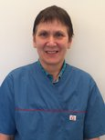 

- www.dierenoogarts.be, Ten Eekhovelei 239, 2100 Deurne (Anvers) +32 478 98 38 60
  - Dr Eveline Capiau
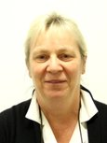
- Cabinet vétérinaire OFTALMOLOGIE, Holenteerstraat, 4, 3700 Tongeren +32 12 26 22 26
  - Dr Magda Grauwels
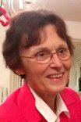
- www.eyevet.be, 109 avenue Paul Hymans, 1200 Woluwe-Saint-Lambert +32 2 217 59 86
  - Dr Aurélie Sauvage (FR)

- www.ugent.be, Salisburylaan 133, 9820 Merelbeke +32 9 264 77 00
  - Dr Eline Vercruysse
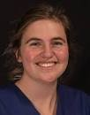

- www.caladrius.vet, rue Provinciale 315, 1301 Wavre +32 10 56 10 56
  - Dr Sébastien Monclin

- www.cvu.uliege.be, Avenue de Cureghem 1, Sart-Tilman, 4000 Liège +32 43 664 200
  - Dr Florine Narinx


